2021’in ilk 11 ayında kurulan şirket sayısında geçen yılın aynı dönemine göre %7,6 artış oldu.
- 2021’in ilk 11 ayında, geçen yılın aynı dönemine göre kurulan şirket sayısı %7,6 artmış, kurulan kooperatif sayısı %6,8 kurulan gerçek kişi ticari işletme sayısı %12,3 oranında azalmıştır.
- 2021’in ilk 11 ayında, geçen yılın aynı dönemine göre kapanan şirket sayısı %1,8 kapanan kooperatif sayısı %25,5 oranında artmış olup kapanan gerçek kişi ticari işletme sayısında %6,7 oranında azalış olmuştur.
Kasım 2021’de kurulan şirketlerin sayısında bir önceki aya göre %9,2 artış oldu.
- Bir önceki aya göre kurulan şirket sayısı %9,2 kurulan gerçek kişi ticari işletme sayısı %7,5 oranında artmış olup kurulan kooperatif sayısı %13,4 azalmıştır.
- Bir önceki aya göre kapanan şirket sayısında %3,2 kapanan kooperatif sayısında %14,0 kapanan gerçek kişi ticari işletme sayısında %7,0 oranında artış olmuştur.
Kurulan şirket sayısında geçen yılın aynı ayına göre %17,6 artış oldu.
- Kasım 2021’de, Kasım 2020’ye göre kurulan şirket sayısında %17,6 artış olup kurulan kooperatif sayısı %2,7 kurulan gerçek kişi ticari işletme sayısı %6,4 oranında azalmıştır.
- Kasım 2021’de, kapanan şirket sayısı 2020 yılının aynı ayına göre %57,4 kapanan kooperatif sayısı %3.700,0 kapanan gerçek kişi ticari işletme sayısı %33,0 oranında artış olmuştur.
2021 Kasım Ayı Genel Görünümü
İLAN  TÜRÜ | ŞİRKET  TÜRÜ | KASIM 2021 | EKİM  2021 | Bir Önceki Aya Göre Değişim (%) | KASIM 2020 | Bir Önceki Yılın Aynı Ayına Göre Değişim (%) | OCAK- KASIM  (11 Aylık)
 |  |  |  |  |  |  | 2020 | 2021 | Değişim (%)
Kurulan* | Şirket | 10.192 | 9.336 | 9,2 | 8.669 | 17,6 | 92.841 | 99.921 | 7,6
Kurulan* | Kooperatif | 110 | 127 | -13,4 | 113 | -2,7 | 1.393 | 1.299 | -6,8
Kurulan* | Ger.Kişi Tic.İşl. | 2.243 | 2.087 | 7,5 | 2.397 | -6,4 | 27.899 | 24.469 | -12,3
Tasfiye | Şirket | 1.471 | 1.449 | 1,5 | 996 | 47,7 | 12.386 | 14.626 | 18,1
Tasfiye | Kooperatif | 95 | 81 | 17,3 | 28 | 239,3 | 368 | 626 | 70,1
Kapanan** | Şirket | 1.547 | 1.499 | 3,2 | 983 | 57,4 | 12.206 | 12.419 | 1,8
Kapanan** | Kooperatif | 114 | 100 | 14,0 | 3 | 3.700,0 | 564 | 708 | 25,5
Kapanan** | Ger.Kişi Tic.İşl. | 1.734 | 1.620 | 7,0 | 1.304 | 33,0 | 19.665 | 18.340 | -6,7
* Kurulan gerçek kişi ticari işletmesi sayısı adi ortaklıkları da içermektedir.
* * Kapanan gerçek kişi ticari işletmesi sayısı, yapılan tebligatlarla ticari faaliyeti bulunmadığı tespit edilen gerçek kişi ticari işletmesinin kayıtlarının ilgili Ticaret Sicil Müdürlükleri tarafından Ticaret Sicil Yönetmeliğinin 51. maddesine istinaden re’sen silinen işletmelerini kapsamamaktadır. 2021 yılı Kasım ayında 271 Ocak-Kasım döneminde 22.596 gerçek kişi ticari işletmesi re’sen kapatılmıştır.

Kasım 2021’de tüm illerde şirket kuruluşu gerçekleşmiştir.
- Kasım 2021’de kurulan toplam 10.302 şirket ve kooperatifin %84,4’ü limited şirket, %14,5’i anonim şirket, %1,1’i ise kooperatiftir. Şirket ve kooperatiflerin %40,7’si İstanbul, %9,7’si Ankara, %6,5’i İzmir’de kurulmuştur.
- Bu ay tüm illerde şirket kuruluşu gerçekleşmiştir.

Kasım 2021’de kurulan şirketlerin sermayelerinin toplamı, bir önceki aya göre %1,1 oranında azaldı.

- 2021 yılında toplam 101.220 şirket ve kooperatif kurulmuştur. Bu dönemde kurulan toplam 86.666 limited şirket, toplam sermayenin %57,3’ünü, 13.235 anonim şirket ise %42,7’sini oluşturmaktadır. Kasım ayında kurulan şirketlerin sermayelerinin toplamı, Ekim ayına göre %1,1 oranında azalmıştır.
2021 Kasım Ayı Şirket Türlerine Göre Şirket Kuruluşları
 |  | Şirket Türleri |  |  |  |  | Genel Toplam
 |  | Anonim | Kollektif | Komandit | Limited | Kooperatif | Genel Toplam
EYLÜL 2021 | Sayı | 1.271 | 1 |  | 8.913 | 131 | 10.316
EYLÜL 2021 | Sermaye (TL) | 1.507.096.062 | 100.000 |  | 4.360.961.200 |  | 5.868.157.262
EKİM  2021 | Sayı | 1.161 | 1 |  | 8.174 | 127 | 9.463
EKİM  2021 | Sermaye (TL) | 2.551.429.728 | 50.000 |  | 4.125.378.800 |  | 6.676.858.528
KASIM 2021 | Sayı | 1.496 | 3 |  | 8.693 | 110 | 10.302
KASIM 2021 | Sermaye (TL) | 1.491.641.036 | 1.600.000 |  | 5.113.257.325 |  | 6.606.498.361
2021 TOPLAM | Sayı | 13.235 | 20 |  | 86.666 | 1.299 | 101.220
2021 TOPLAM | Sermaye (TL) | 30.749.245.288 | 8.375.000 |  | 41.191.490.900 |  | 71.949.111.188

Kasım 2021’de şirket ve kooperatiflerin 3.437’si ticaret, 1.581’i imalat ve 1.125’i inşaat sektöründe kurulmuştur. 895 gerçek kişi ticari işletmesi ise ticaret sektöründe kuruldu.
- Kasım 2021’de şirket ve kooperatiflerin 3.437’si ticaret, 1.581’i imalat ve 1.125’i inşaat sektöründe kurulmuştur Kasım 2021’de kurulan gerçek kişi ticari işletmelerinin; 895’i toptan ve perakende ticaret motorlu taşıtların ve motosikletlerin onarımı, 552’si inşaat, 253’ü imalat faaliyetleri sektöründedir.
- Bu ay kapanan şirket ve kooperatiflerin; 464’ü toptan ve perakende ticaret, motorlu taşıtların ve motosikletlerin onarımı, 281’i inşaat 205’i imalat sektöründedir.
- Bu ay kapanan gerçek kişi ticari işletmelerinin 748’i toptan ve perakende ticaret, motorlu taşıtların ve motosikletlerin onarımı, 272’si inşaat, 187’si imalat sektöründedir.

Kasım 2021’de kurulan 110 Kooperatifin 64’ü Konut Yapı Kooperatifidir.
- Kasım 2021’de kurulan 110 Kooperatifin 64’ü Konut Yapı Kooperatifi, 22’si İşletme Kooperatifi ve 8’i Tarımsal Kalkınma Kooperatifi olarak kurulmuştur.

Kasım 2021’de 1.406 adet yabancı ortak sermayeli şirket kuruldu.
- Kasım 2021’de kurulan 1.406 yabancı ortak sermayeli şirketin 723’ü Türkiye, 108’i İran, 44’ü Suriye ortaklı olarak kurulmuştur.
- Kurulan 1.406 yabancı ortak sermayeli şirketin 163’ü anonim, 1.243’ü limited şirkettir. 2021 yılında kurulan şirketlerin 1.726’sı Belirli bir mala tahsis edilmemiş mağazalardaki toptan ticaret, 716’sı Gayrimenkul acenteleri ve 630’u İşletme ve diğer idari danışmanlık faaliyetleri sektöründe kurulmuştur.
- Kurulan yabancı ortak sermayeli şirketlerin toplam sermayelerinin % 77,4’ünü yabancı sermayeli ortak payını oluşturmaktadır.
 |  | Anonim | Limited | Genel Toplam
EYLÜL 2021 | Sayı | 126 | 1.343 | 1.469
EYLÜL 2021 | Ortak Olunan Şirketlerin Toplam Sermayesi (TL) | 423.917.890 | 608.166.200 | 1.032.084.090
EYLÜL 2021 | Ortak Olunan Şirketlerdeki Yabancı Ortak Sermaye Toplamı (TL) | 234.251.117 | 497.474.150 | 731.725.267
EYLÜL 2021 | Yabancı Ortak Sermaye Oranı (%) | 55,3 | 81,8 | 70,9
EKİM  2021 | Sayı | 107 | 1.152 | 1.259
EKİM  2021 | Ortak Olunan Şirketlerin Toplam Sermayesi (TL) | 678.453.549 | 525.179.450 | 1.203.632.999
EKİM  2021 | Ortak Olunan Şirketlerdeki Yabancı Ortak Sermaye Toplamı (TL) | 317.597.380 | 414.742.125 | 732.339.505
EKİM  2021 | Yabancı Ortak Sermaye Oranı (%) | 46,8 | 79,0 | 60,8
KASIM 2021 | Sayı | 163 | 1.243 | 1.406
KASIM 2021 | Ortak Olunan Şirketlerin Toplam Sermayesi (TL) | 87.342.900 | 869.424.550 | 956.767.450
KASIM 2021 | Ortak Olunan Şirketlerdeki Yabancı Ortak Sermaye Toplamı (TL) | 56.977.214 | 635.688.775 | 692.665.989
KASIM 2021 | Yabancı Ortak Sermaye Oranı (%) | 65,2 | 73,1 | 72,4
TOPLAM | Sayı | 1.212 | 11.044 | 12.256
TOPLAM | Ortak Olunan Şirketlerin Toplam Sermayesi (TL) | 2.934.907.127 | 5.438.717.250 | 8.373.624.377
TOPLAM | Ortak Olunan Şirketlerdeki Yabancı Ortak Sermaye Toplamı (TL) | 2.076.836.351 | 4.402.087.278 | 6.478.923.629
TOPLAM | Yabancı Ortak Sermaye Oranı (%) | 70,8 | 81,0 | 77,4

Not: Yıllık olarak kurulan yabancı ortak sermayeli şirketlerin, sermaye uyruklarının illere ve faaliyet alanlarına göre dağılımlarının görüleceği tablolar hazırlanmıştır. İlgili tablolara http://www.tobb.org.tr/resmi-istatistik bağlantısından ulaşabilirsiniz.

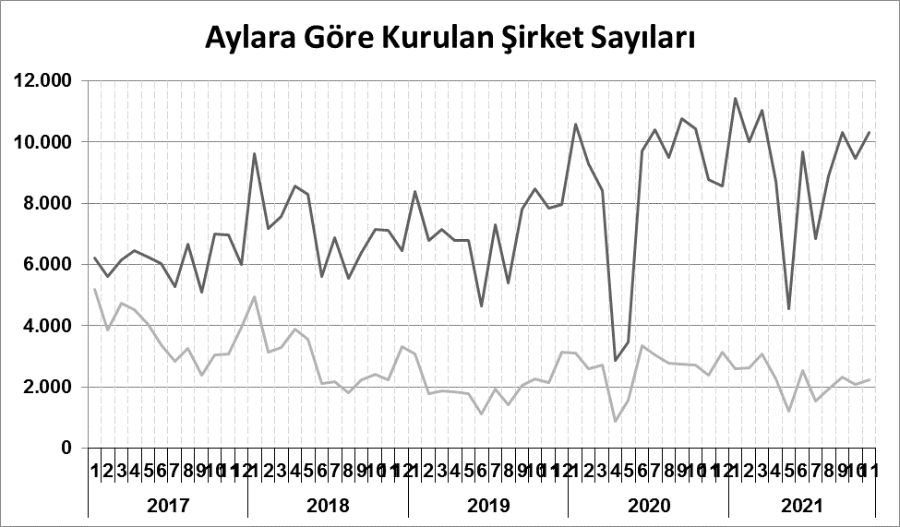
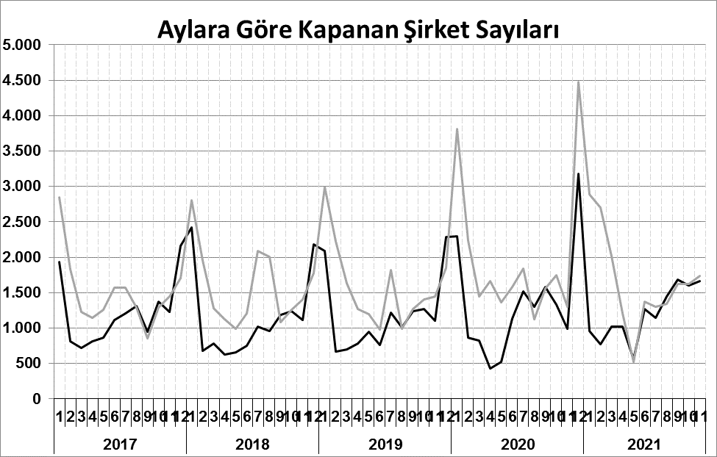
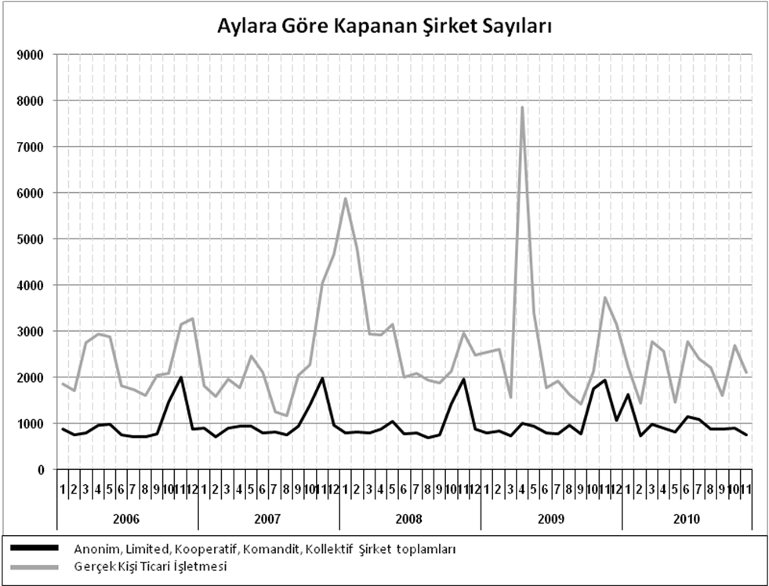
Anonim, Limited, Kooperatif, Komandit, Kollektif Şirket toplamları
Gerçek Kişi Ticari İşletmesi
Bir sonraki haber bülteninin yayımlanma tarihi 21 Ocak 2022’dir.
Ayrıntılı tablo ve grafiklere www.tobb.org.tr/resmi-istatistik adresinden erişebilirsiniz.

